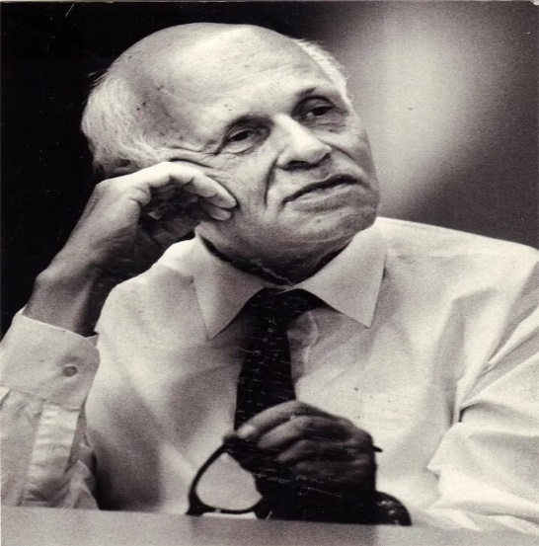

ИНФОРМАЦИЯ

о проведении в МБОУ « Каршига-Аульская СОШ» беседы посвящённое

100-летию со дня рождения А. Д. Сахарова

23 октября 2019 г.

23 октября 2019 года библиотекарем школы было организовано беседа с учащимися 7,8,10 класса посвящённое к 100 - летию А.Д.Сахарова.

Библиотекарь школы Шаршева А.И. рассказала учащимся , что А. Д. Сахаров выходец из интеллигентной семьи, физик высочайшего класса, который в 30 с небольшим лет становится самым молодым членом Академии наук, сыграв первостепенную роль в разработке и создании советской водородной бомбы.

А также подготовила и показала учащимся класса презентацию ««Гуманист, ученый, гражданин». Ознакомила с лучшими книгами

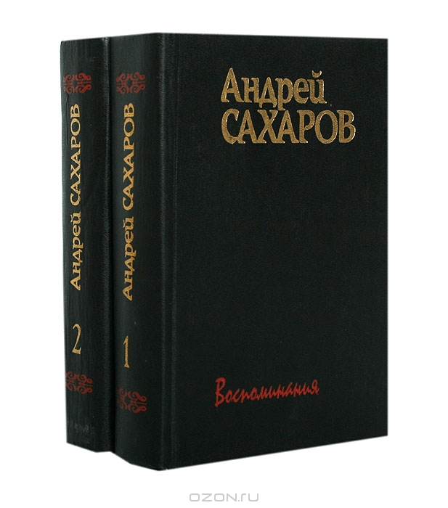 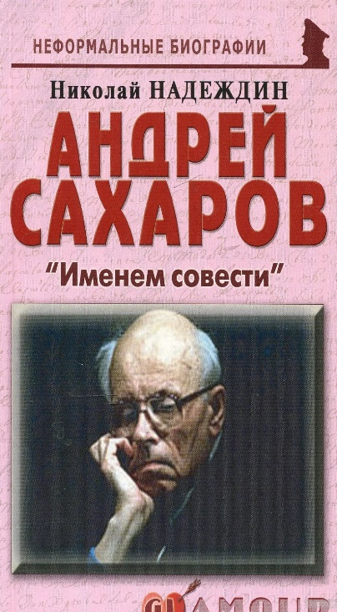

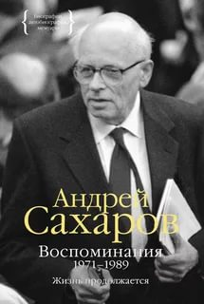



Информацию подготовила библиотекарь школы А.И. Шаршева